BAB III
ANALISA DAN PERANCANGAN

3.1 Analisa

3.1.1 Identifikasi Masalah
Berdasarkan pembahasan pada latar belakang, dapat diketahui bahwa masalah serius yang ada dalam diri masyarakat Indonesia mengenai kebudayaan lokal adalah kurangnya rasa kepedulian terhadap budaya daerah. Hingga saat ini sudah banyak budaya daerah yang mulai ditinggalkan atau bahkan sudah sulit untuk ditemui seperti upacara adat, alat musik tradisional, pakaian adat dan permainan tradisional (termasuk wayang) karena dianggap ketinggalan zaman atau sudah tidak diperlukan lagi. Salah satu penyebabnya adalah karena kebudayaan lokal masyarakat sudah mulai tergantikan dengan adanya budaya-budaya baru yang berasal dari luar (efek globalisasi).

3.1.2 Pemecahan Masalah
Berdasarkan identifikasi masalah, peneliti mendapat ide untuk melestarikan atau mengenalkan kebudayaan kepada masyarakat dengan cara memanfaatkan kemajuan teknologi. Peneliti mendapat ide untuk membuat Tugas Akhir dengan topik pembuatan aplikasi pengenalan tokoh-tokoh wayang kulit dengan menggunakan teknologi VR berbasis mobile (Android). Peneliti berencana untuk membuat aplikasi yang dapat memberi informasi dan menunjukkan beberapa tokoh wayang kulit kepada pengguna. Dalam pembuatan aplikasi ini, peneliti akan menerapkan teknologi VR. Teknologi VR ini akan peneliti gunakan untuk menampilkan wayang kulit agar pengguna dapat melihat wayang kulit secara langsung dalam bentuk objek 3 dimensi. Aplikasi ini memiliki 3 fitur utama, yaitu:
- Melihat-lihat objek wayang kulit yang ada di dalam ruang galeri.
- Membaca informasi wayang kulit dengan cara mendekati salah satu objek wayang kemudian mengklik wayang tersebut. Setelah itu akan muncul panel informasi mengenai wayang kulit tersebut beserta fitur dubbing penjelasan.
- Memegang dan meletakkan objek wayang (fitur grab & realese object) dengan menggunakan fungsi tombol klik yang ada pada remote VR.

3.1.3 Aplikasi Sejenis
Sebagai sumber referensi agar mendapat ide untuk membuat / menciptakan aplikasi yang lebih baik dari aplikasi sejenis / serupa, peneliti telah mencari beberapa aplikasi serupa atau sejenis yang memiliki persamaan dengan aplikasi yang akan peneliti ciptakan. Aplikasi yang peneliti ciptakan harus memiliki kelebihan atau hal unik daripada aplikasi-aplikasi sejenis tersebut. Peneliti telah mencari dan mempelajari lima aplikasi tentang wayang kulit di Google Play Store dengan kata kunci “wayang kulit”. Peneliti memutuskan untuk memilih lima aplikasi wayang kulit yang berada di hasil pencarian teratas di Google Play Store. Berikut ini adalah bukti gambar hasil pencarian aplikasi wayang kulit:
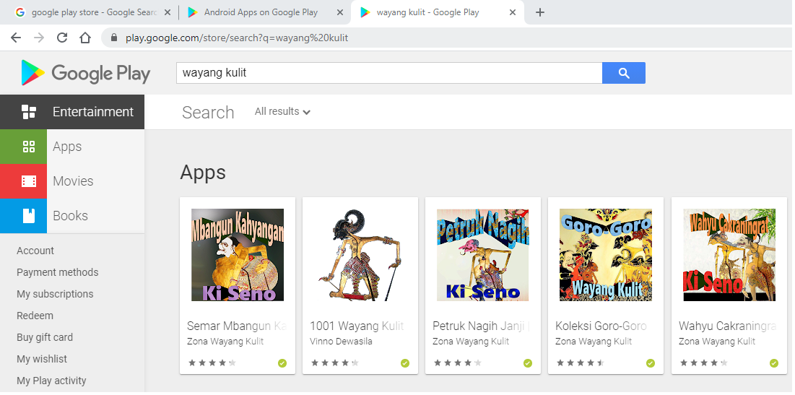
Gambar 3.1 Mencari Aplikasi Wayang Kulit
(Sumber: play.google.com)
Berdasarkan gambar di atas, kelima aplikasi yang telah peneliti gunakan sebagai referensi aplikasi serupa adalah aplikasi yang bernama: “Semar Mbangun Kahyangan | Wayang Kulit Ki Seno”, “1001 Wayang Kulit Ki Anom Suroto”, “Petruk Nagih Janji | Wayang Kulit Ki Seno”, “Koleksi Goro-Goro Wayang Kulit” dan “Wahyu Cakraningrat | Wayang Kulit Ki Seno”. Kelima aplikasi ini telah diunduh (download) sebanyak >5000 unduhan sejak aplikasi-aplikasi tersebut diunggah oleh pihak pengembang. Bentuk aplikasi wayang kulit yang ada di Google Play Store hanya tersedia dalam jenis aplikasi pendidikan, musik atau audio dan aplikasi pemutar video. Peneliti tidak menemukan aplikasi wayang kulit yang berbentuk sebuah permainan (game). Berikut ini adalah ulasan peneliti tentang aplikasi-aplikasi wayang kulit tersebut:

Aplikasi Pertama
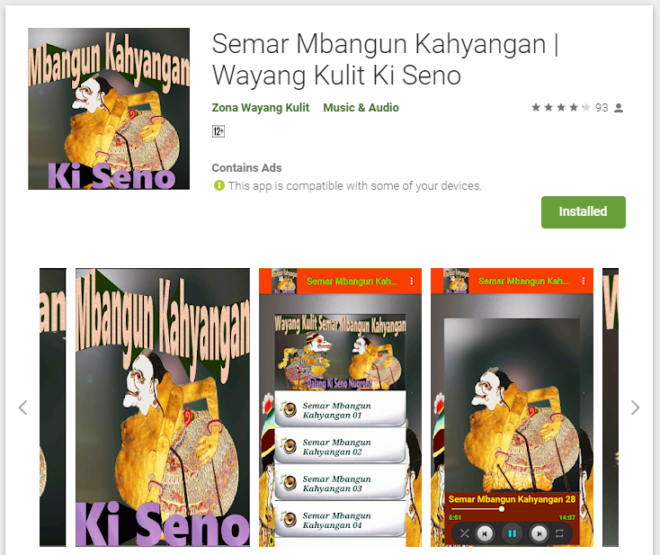
Gambar 3.2 Aplikasi Semar Mbangun Kahyangan
(Sumber: play.google.com)

Aplikasi wayang kulit yang pertama adalah aplikasi yang berjudul “Semar Mbangun Kahyangan | Wayang Kulit Ki Seno”. Aplikasi ini berjenis aplikasi musik dan audio yang dapat diputar secara offline. Bentuk dari aplikasi ini adalah seperti aplikasi pemutar musik. Pengguna dapat memilih audio dari bagian cerita wayang yang ada. Aplikasi ini berisi tentang wayang kulit jawa yang dibawakan oleh seorang dalang bernama Ki Dalang Seno Nugroho. Aplikasi ini bercerita tentang rencana Semar untuk menata ulang Kahyangan (Mbangun Kahyangan) agar negeri Amarta dapat menjadi makmur dan sejahtera. Aplikasi ini adalah aplikasi yang gratis, sehingga masih terdapat iklan di dalam aplikasi.

Aplikasi Kedua
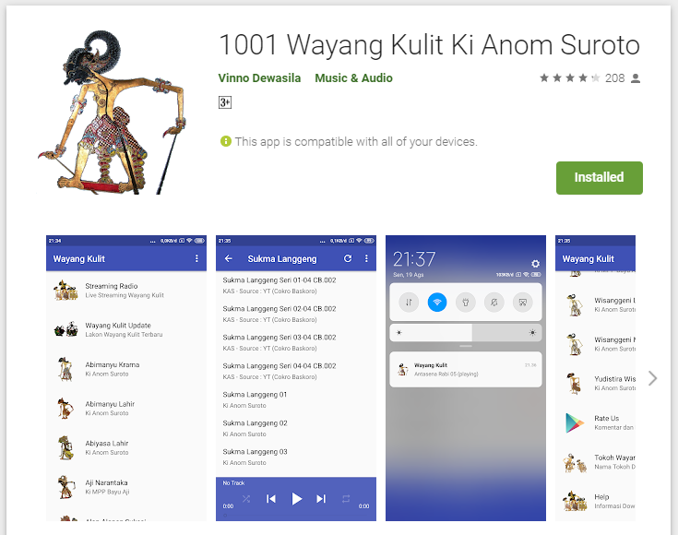
Gambar 3.3 Aplikasi 1001 Wayang Kulit Ki Anom Suroto
(Sumber: play.google.com)

Aplikasi wayang kulit yang kedua adalah aplikasi yang berjudul “1001 Wayang Kulit Ki Anom Suroto”. Aplikasi ini berjenis aplikasi musik dan audio. Bentuk dari aplikasi ini adalah seperti aplikasi pemutar musik yang memiliki penggolongan untuk masing-masing cerita wayang yang ada. Pengguna dapat memutar audio dari bagian cerita wayang yang ada. Aplikasi ini memiliki audio yang dapat diputar secara luring (offline) dan ada juga yang dapat diputar secara daring (online). Aplikasi ini berisi tentang cerita wayang kulit yang dibawakan oleh seorang dalang bernama Ki Anom Suroto. Aplikasi ini memiliki fitur Streaming Radio (membutuhkan koneksi internet) dengan jadwal tertentu.

Aplikasi Ketiga
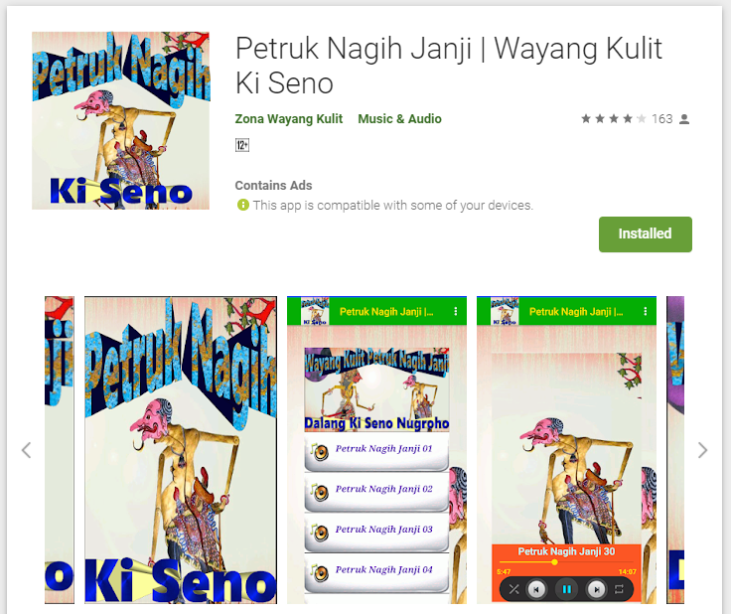
Gambar 3.4 Aplikasi Petruk Nagih Janji
(Sumber: play.google.com)

Aplikasi wayang kulit yang ketiga adalah aplikasi yang berjudul “Petruk Nagih Janji | Wayang Kulit Ki Seno”. Aplikasi ini berjenis aplikasi musik dan audio. Bentuk dari aplikasi ini adalah seperti aplikasi pemutar musik. Pengguna dapat memutar audio dari bagian cerita wayang yang ada. Aplikasi ini memiliki audio yang dapat diputar secara offline. Aplikasi ini berisi tentang cerita wayang kulit yang didalangi oleh seorang dalang yang bernama “Ki Dalang Seno Nugroho”. Aplikasi ini bercerita tentang bagaimana Petruk menagih janji kepada para penguasa Amarta agar masyarakat desa Karang Klethak dapat hidup makmur seperti masyarakat amarta lainnya. Aplikasi ini adalah aplikasi yang gratis, sehingga masih terdapat iklan di dalam aplikasi.

Aplikasi Keempat
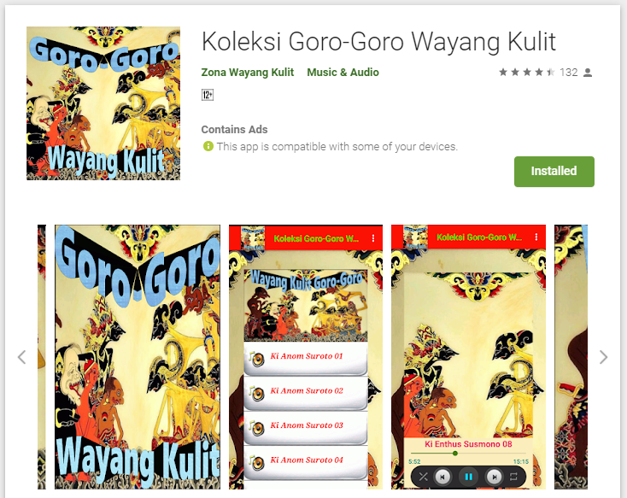
Gambar 3.5 Koleksi Goro-Goro Wayang Kulit
(Sumber: play.google.com)

Aplikasi wayang kulit yang keempat adalah aplikasi yang berjudul “Koleksi Goro-Goro Wayang Kulit”. Aplikasi ini berjenis aplikasi musik dan audio. Bentuk dari aplikasi ini adalah seperti aplikasi pemutar musik. Pengguna dapat memutar audio dari bagian cerita wayang yang ada. Aplikasi ini memiliki audio yang dapat diputar secara offline. Aplikasi ini berisi tentang cerita wayang kulit adegan Goro-Goro (episode wayang kulit yang ditandai dengan adanya kekacauan seperti banjir, gempa bumi, gunung meletus dan bencana alam lainnya) yang dibawakan oleh beberapa dalang yang bernama “Ki Anom Suroto”, “Ki Eko Sunarsono”, “Ki Enthus Susmono”, dan “Ki Nartosabdho”. Aplikasi ini bercerita tentang bagaimana Petruk menagih janji kepada para penguasa Amarta agar masyarakat desa Karang Klethak dapat hidup makmur seperti masyarakat amarta lainnya. Aplikasi ini adalah aplikasi yang gratis, sehingga masih terdapat iklan di dalam aplikasi.

Aplikasi Kelima
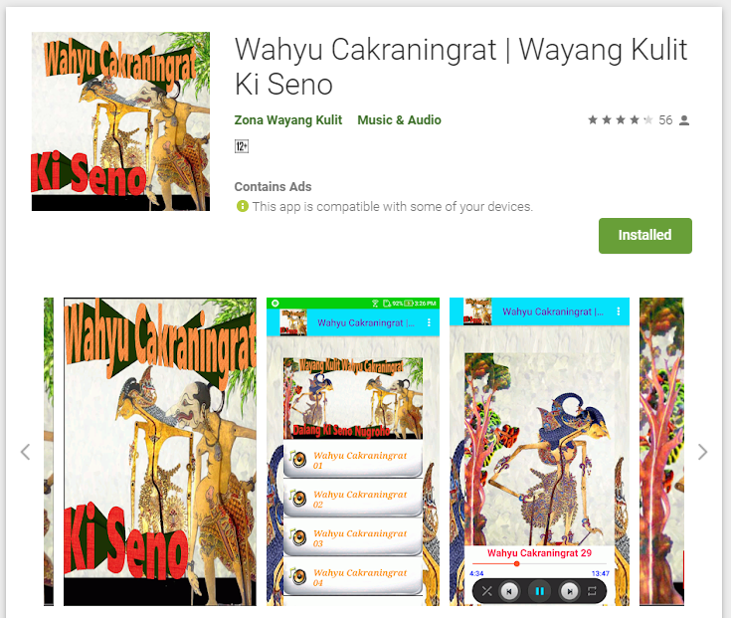
Gambar 3.6 Aplikasi Wahyu Cakraningrat
(Sumber: play.google.com)

Aplikasi wayang kulit yang kelima adalah aplikasi yang berjudul “Wahyu Cakraningrat | Wayang Kulit Ki Seno”. Aplikasi ini berjenis aplikasi musik dan audio. Bentuk dari aplikasi ini adalah seperti aplikasi pemutar musik. Pengguna dapat memutar audio dari bagian cerita wayang yang ada. Aplikasi ini memiliki audio yang dapat diputar secara offline. Aplikasi ini berisi tentang cerita wayang kulit yang dibawakan oleh seorang dalang yang bernama Ki Dalang Seno Nugroho. Aplikasi ini bercerita tentang upaya 3 orang satria yang bernama “Raden Abimayu”, “Raden Lesmono Mandrakumara” dan “Raden Sombo Putro”. Mereka saling berebut untuk mendapatkan kekuasaan. Mereka bertiga berambisi besar untuk menjadi seorang Ratu. Oleh karena itu, mereka harus bertarung dan mendapat gelar ”Wahyu Cakraningrat”. Aplikasi ini adalah aplikasi yang gratis, sehingga masih terdapat iklan di dalam aplikasi.
Kesimpulan dari kelima aplikasi
Berdasarkan pembahasan yang telah peneliti lakukan dari kelima aplikasi di atas, peneliti telah mendapatkan sebuah kesimpulan, yaitu kelima aplikasi tersebut adalah hasil teratas dari pencarian dengan kata kunci “wayang kulit” yang ada di Google Play Store. Kelima aplikasi tersebut memiliki sebuah persamaan yaitu memiliki konsep aplikasi berupa aplikasi pemutar suara atau audio dari cerita wayang yang dimainkan oleh seorang dalang. Perbedaan dari kelima aplikasi tersebut terletak pada konten / isi yang ada di dalamnya, seperti suara dalang yang memainkan wayang, cerita wayang dan desain tampilan aplikasi (meskipun terlihat hampir sama). Peneliti telah mendapat ide untuk membuat sebuah aplikasi tentang wayang kulit yang berbeda dari aplikasi wayang kulit lainnya. Peneliti akan membuat sebuah aplikasi pengenalan wayang kulit dengan menggunakan teknologi VR berbasis mobile. Peneliti membuat aplikasi ini agar pengguna dapat mengenal beberapa tokoh-tokoh penting yang ada di cerita wayang kulit. Peneliti menggunakan teknologi VR agar pengguna dapat melihat wayang secara langsung (dalam dunia virtual). Oleh karena itu, peneliti membuat laporan ini dengan judul “PENGENALAN WAYANG KULIT MENGGUNAKAN TEKNOLOGI VIRTUAL REALITY BERBASIS MOBILE”.

3.2 Perancangan

3.2.1 Perancangan Sistem
Pada bagian perancangan sistem ini, peneliti menguraikan tentang gambaran sistem yang akan dibuat. Gambaran sistem ini dimaksudkan untuk menjelaskan sistem yang akan berjalan nantinya. Dalam penggambaran ini peneliti menggunakan pemodelan UML, dengan 3 buah diagram yaitu “Use Case Diagram”, “Activity Diagram” dan “Sequence Diagram”. Use Case Diagram pada bagian ini peneliti gunakan untuk menunjukkan hal-hal yang dapat dilakukan pengguna dalam permainan. Activity Diagram pada bagian ini peneliti gunakan untuk menunjukkan alur jalannya permainan. Sequence Diagram digunakan untuk menjelaskan Activity Diagram. Berikut ini merupakan use case diagram dan activity diagram yang menggambarkan sistem pada aplikasi pengenalan wayang kulit:

3.2.1.1 Use Case Diagram
Pada aplikasi pengenalan wayang kulit ini, pengguna dapat melakukan 3 hal utama yaitu: melihat wayang, membaca informasi wayang dan memegang wayang yang ada. Di bawah ini merupakan gambaran dari use case diagram pada aplikasi pengenalan wayang kulit:

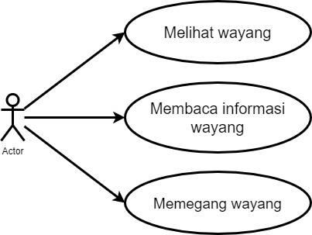
Gambar 3.7 Use Case Diagram

3.2.1.2 Activity Diagram
Activity diagram di bawah ini adalah jabaran dari use case diagram yang ada. Berdasarkan use case diagram, maka ada 3 activity diagram, yaitu: activity diagram melihat wayang, activity diagram membaca informasi wayang dan activity diagram memegang wayang. Berikut ini merupakan activity diagram yang sesuai dengan use case diagram:
- Activity Diagram Melihat Wayang
Pada aplikasi pengenalan wayang kulit ini, pengguna dapat melihat wayang yang ada. Melihat wayang ini merupakan fitur yang menampilkan objek wayang 3D yang ada di dalam suatu ruangan virtual. Ruangan virtual ini berbentuk seperti ruangan galeri. Pengguna dapat berjalan dan melihat-lihat wayang yang ada. Pengguna dapat menjalankan fitur ini pada menu Play yang ada di halaman utama aplikasi. Berikut ini merupakan activity diagram untuk menggambarkan proses ketika pengguna ingin melihat wayang yang ada di dalam aplikasi:
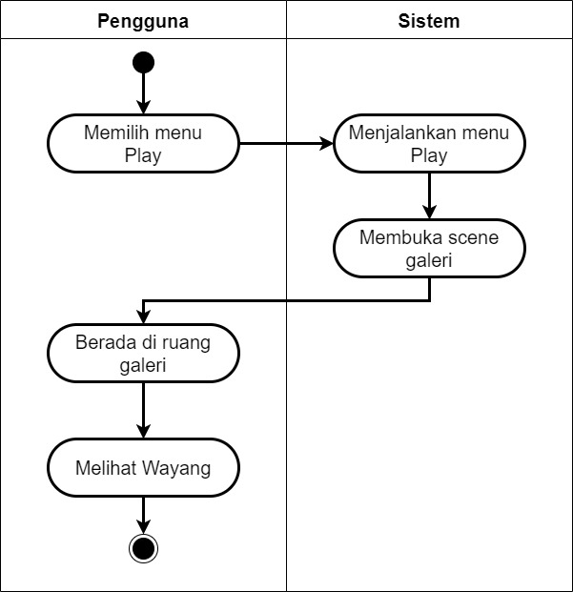
Gambar 3.8 Activity Diagram Melihat Wayang

- Activity Diagram Membaca Informasi Wayang
Pada aplikasi pengenalan wayang kulit VR ini, pengguna dapat membaca informasi wayang yang ada di ruangan galeri. Untuk menampilkan informasi wayang, pengguna harus mendekati wayang yang diinginkan kemudian menekan tombol klik di sekitar objek wayang. Setelah menekan tombol klik, aplikasi akan langsung memunculkan informasi dari wayang yang dipilih. Selain dapat membaca informasi yang ada, pengguna juga dapat mendengarkan informasi wayang dari audio yang disediakan. Berikut ini merupakan activity diagram untuk menggambarkan proses membaca informasi wayang yang ada:
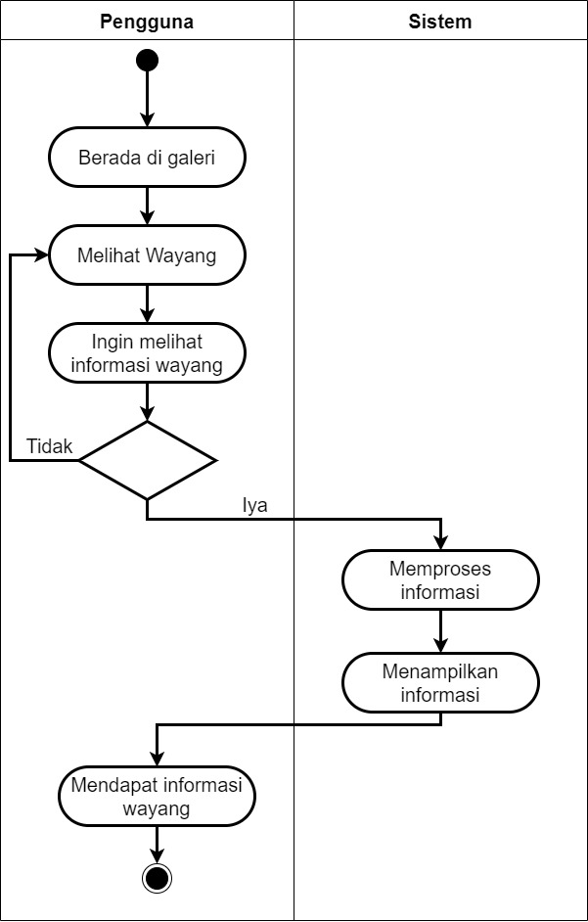
Gambar 3.9 Activity Diagram Membaca Informasi Wayang

- Activity Diagram Memegang Wayang
Fitur terakhir yang ada pada aplikasi pengenalan wayang kulit VR ini adalah memegang dan meletakkan wayang. Fitur ini berada di scene panggung. Pengguna dapat memegang objek wayang dengan cara mendekat ke objek wayang kemudian memegang wayang tersebut dengan cara menekan tombol klik. Pengguna juga dapat bergerak dan memindahkan posisi wayang tersebut. Berikut ini merupakan activity diagram untuk menggambarkan proses memegang wayang:
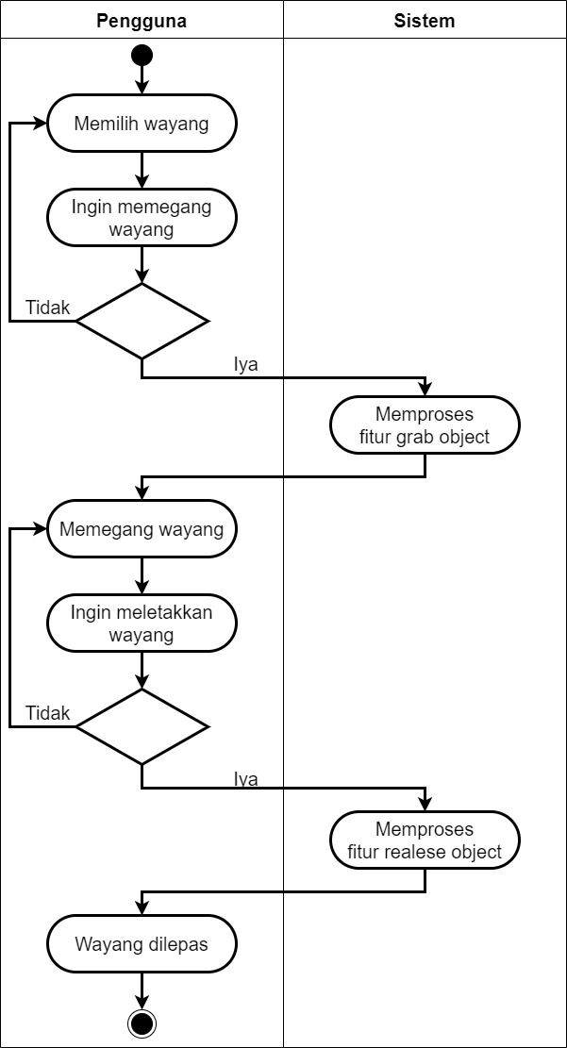
Gambar 3.10 Activity Diagram Memegang Wayang

3.2.1.3 Sequence Diagram
Berdasarkan activity diagram di atas, peneliti telah membuat sequence diagram yang sesuai. Ada 3 sequence diagram yaitu: sequence diagram melihat wayang, sequence diagram membaca informasi wayang dan sequence diagram memegang wayang. Berikut ini adalah sequence diagram yang telah peneliti kerjakan:
- Sequence Diagram Melihat Wayang
Fitur melihat wayang ini dapat dijalankan ketika pengguna berada di dalam scene galeri. Untuk membuka scene galeri, pengguna dapat memilih menu play yang ada di menu utama. Berikut ini adalah sequence diagram melihat wayang:
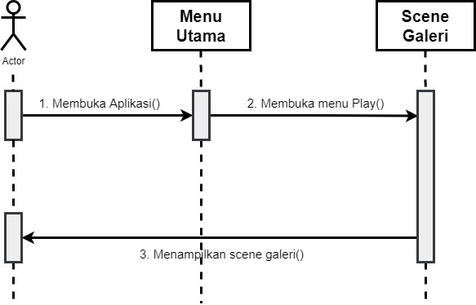
Gambar 3.11 Sequence Diagram Melihat Wayang

- Sequence Diagram Membaca Informasi Wayang
Ketika melihat-lihat wayang, pengguna dapat membaca informasi tentang wayang dengan cara menekan tombol klik pada wayang yang dipilih. Setelah itu akan muncul sebuah panel informasi tentang wayang tersebut. Berikut ini adalah sequence diagram membaca informasi wayang:
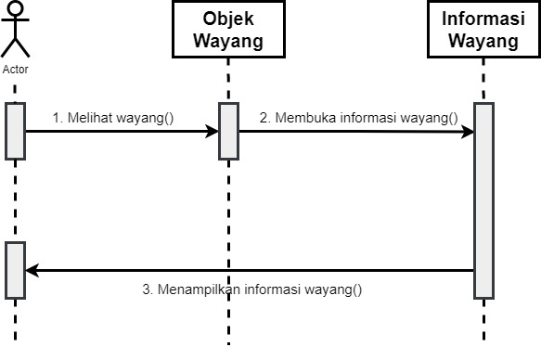
Gambar 3.12 Sequence Diagram Membaca Informasi Wayang

- Sequence Diagram Memegang Wayang
Sequence diagram yang ketiga adalah sequence diagram memegang wayang. Sequence diagram ini menjelaskan proses memegang wayang ketika pengguna berada di scene panggung. Berikut ini adalah sequence diagram memegang wayang:
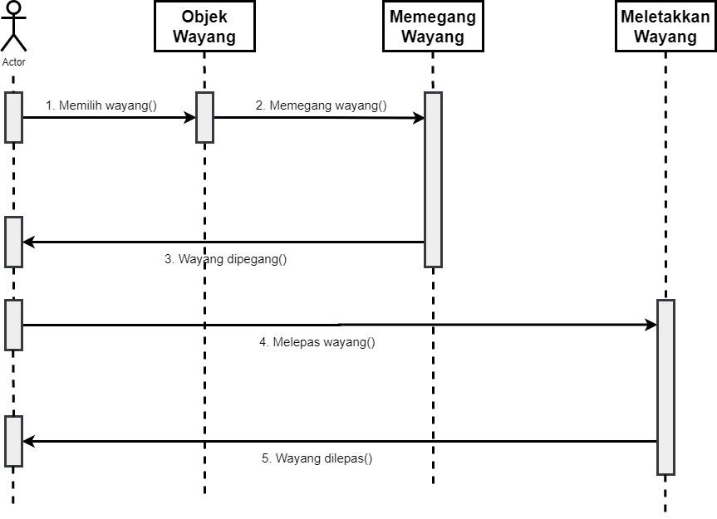
Gambar 3.13 Sequence Diagram Memegang Wayang

3.2.2 Perancangan Data
Berikut ini adalah rancangan data atau rancangan aplikasi yang telah peneliti kerjakan. Perancangan data ini akan peneliti gunakan sebagai dasar dari aplikasi yang akan peneliti kerjakan. Pada bagian ini, peneliti akan menjelaskan konsep dasar dari aplikasi beserta dengan penjelasannya yang diharap dapat membantu pemahaman pembaca terhadap aplikasi ini. Pada bagian ini terdapat tiga bagian, yaitu: konsep aplikasi, kebutuhan teknologi (perangkat yang dibutuhkan) dan alur jalannya aplikasi. Berikut ini adalah penjelasannya:

3.2.2.1 Konsep Aplikasi
Aplikasi ini adalah aplikasi pengenalan wayang kulit dengan menggunakan teknologi Virtual Reality (VR) berbasis perangkat bergerak. Peneliti menggunakan teknologi Virtual Reality (VR) agar pengguna seolah-olah dapat melihat objek wayang kulit secara langsung (dalam bentuk virtual). Berikut ini adalah tabel penjelasan mengenai konsep aplikasi peneliti:
Tabel 3.1 Konsep Aplikasi
No | Konsep | Keterangan
1 | Judul | Wayang Kulit VR
2 | Teknologi | Virtual Reality
3 | Bentuk Aplikasi | Aplikasi pengenalan
4 | Genre | Edukasi
5 | Tujuan | Membuat aplikasi pengenalan wayang kulit dengan menggunakan teknologi Virtual Reality (VR) berbasis perangkat bergerak (Android).
6 | Manfaat | - Media pengenalan wayang kulit  - Menambah pengetahuan  - Mendapat informasi baru
7 | Target Platform | Android
8 | Target Pengguna | Semua kalangan (umum) , pelajar (khusus)

3.2.2.2 Kebutuhan Teknologi
Dalam pembuatan aplikasi pengenalan wayang kulit ini, peneliti pasti membutuhkan perangkat keras (hardware) dan perangkat lunak / aplikasi (software). Berikut ini adalah daftar perangkat keras dan aplikasi yang peneliti gunakan dalam pembuatan aplikasi pengenalan wayang kulit ini, yaitu:
Tabel 3.2 Kebutuhan Teknologi
No | Kebutuhan | Kegunaan
1 | Laptop | Media utama untuk mengerjakan aplikasi mulai dari tahap perancangan, pembuatan, uji coba dan evaluasi.
2 | Smartphone | Media untuk uji coba dan menjalankan permainan.
3 | Unity 3D | Perangkat untuk membuat aplikasi.
4 | Blender | Perangkat lunak untuk mendesain model 3 dimensi
5 | Google VR SDK | Perangkat lunak untuk memproses teknologi VR
6 | Adobe Photoshop | Perangkat lunak untuk mendesain gambar yang dibutuhkan aplikasi.
7 | CorelDraw | Perangkat lunak untuk mendesain tampilan aplikasi

3.2.2.3 Alur Aplikasi
Alur jalannya aplikasi pengenalan wayang kulit ini sama dengan aplikasi pada umumnya. Aplikasi ini dimulai dengan pengguna membuka aplikasi, kemudian akan muncul tampilan “splash screen” atau “loading screen”. Setelah itu akan muncul menu utama (main menu). Pada aplikasi ini terdapat menu utama yaitu melihat wayang kulit VR dan informasinya. Aplikasi ini juga memiliki tutorial dan informasi mengenai pembuat aplikasi (peneliti).Berikut ini adalah penjelasan dari alur jalannya aplikasi berdasarkan menu yang dipilih:
a. | Tutorial | : | Menjelaskan kepada pengguna mengenai cara menjalankan aplikasi
b. | Tentang Peneliti | : | Menampilkan informasi mengenai peneliti sebagai pembuat aplikasi
c | Melihat Wayang VR | : | Pada menu ini pengguna akan melihat sebuah ruangan galeri yang berisi wayang-wayang kulit, pengguna dapat melihat-lihat wayang kulit yang ada dan membaca informasi wayang tersebut.
d | Memegang wayang | : | Pada menu ini pengguna dapat memegang dan meletakkan wayang kulit yang ada.

3.2.3 Perancangan User Interface / Mock-up aplikasi
Pada tahap ini, peneliti melakukan perancangan pada tampilan / user interface / mock-up aplikasi. Peneliti menggunakan beberapa perangkat lunak (software) pengolah gambar seperti Microsoft Paint, CorelDraw dan Adobe Photoshop untuk membuat tampilan aplikasi. Peneliti memang tidak bisa menggambar mulai dari awal, oleh karena itu peneliti menggunakan gambar-gambar yang tersedia bebas di internet kemudian peneliti edit dan gabungkan dengan gambar-gambar lainnya sehingga dapat terlihat berbeda dengan gambar aslinya. Berikut ini adalah beberapa tampilan dasar yang ada pada aplikasi pengenalan wayang kulit yang telah peneliti desain:

3.2.3.1 Logo
Logo atau simbol dari aplikasi wayang kulit ini adalah sebuah VR box yang terlihat Punakawan pada lensa kacamata. VR box melambangkan penggunaan teknologi VR dan Punakawan melambangkan wayang kulit. Peneliti menggunakan Punakawan karena Punakawan adalah karakter wayang yang asli dari Indonesia. Berikut ini adalah desain untuk logo aplikasi pengenalan wayang kulit yang telah peneliti rancang:
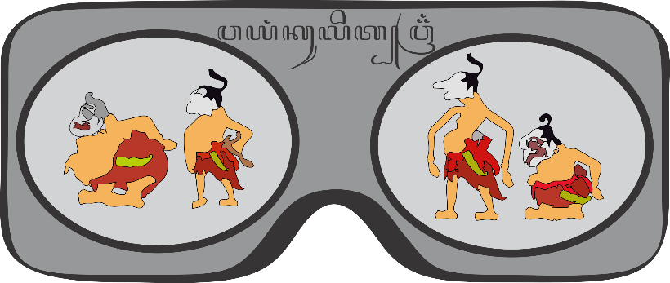
Gambar 3.14 Logo Aplikasi Pengenalan Wayang Kulit VR

3.2.3.2 Splash Screen
Tampilan untuk splash screen atau loading screen ini berada pada awal membuka permainan. Ketika pengguna membuka permainan, maka tampilan ini akan muncul pertama kali. Ketika teks “Now Loading“ telah mencapai angka 100%, maka tampilan akan berubah menjadi tampilan menu utama. Berikut ini merupakan tampilan aplikasi pada saat splash screen atau loading screen:
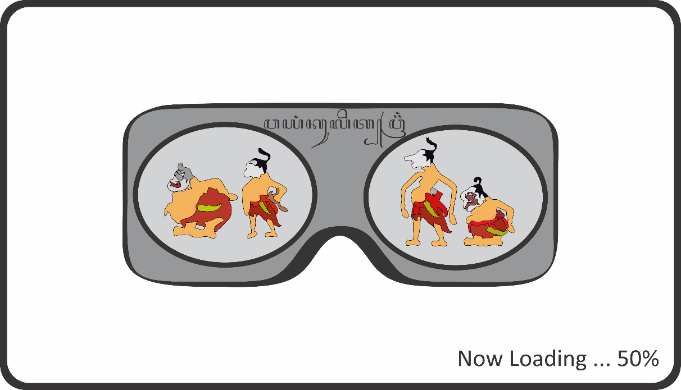
Gambar 3.15 Tampilan Splash Screen

3.2.3.3 Menu Utama
Menu utama atau main menu adalah halaman yang paling penting karena pada halaman ini memberikan kesan atau identitas utama tentang aplikasi. Menu utama ini akan muncul tepat setalah tampilan splash screen atau loading screen selesai. Pada menu utama, biasanya terdapat pilihan menu utama aplikasi, tutorial, pengaturan, identitas pembuat aplikasi dan keluar aplikasi. Pada menu utama aplikasi pengenalan wayang kulit VR ini, tersedia tiga menu utama yaitu wayang VR, tutorial atau bantuan dan keluar aplikasi (exit). Berikut ini merupakan desain tampilan untuk menu utama:
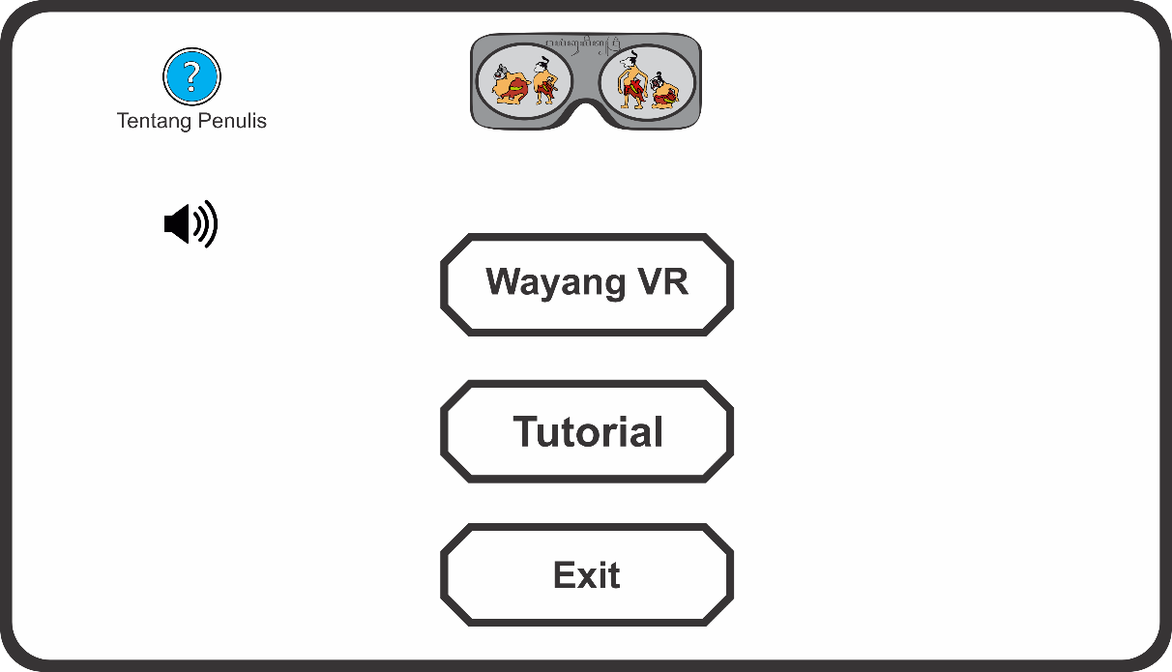
Gambar 3.16 Tampilan Menu Utama

3.2.3.4 Menu Bantuan
Salah satu menu utama dari aplikasi wayang kulit VR ini adalah menu bantuan atau tutorial. Pada menu bantuan ini, tersedia tutorial cara menjalankan aplikasi agar pengguna dapat mengetahui cara menjalankan aplikasi ini dengan baik dan benar. Pada menu ini juga tersedia penjelasan secara umum mengenai aplikasi ini. Berikut ini adalah tampilan menu bantuan yang telah peneliti desain:
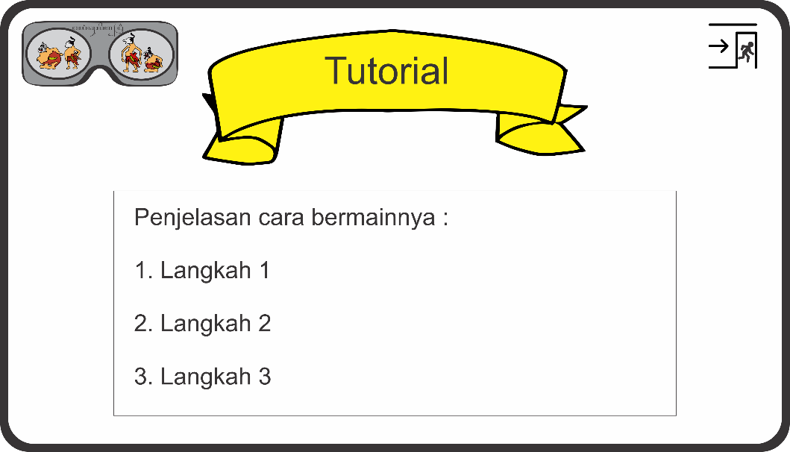
Gambar 3.17 Tampilan Menu Bantuan

3.2.3.5 Tampilan Informasi Peneliti
Seperti aplikasi pada umumnya, aplikasi ini menyediakan informasi mengenai profil peneliti. Tujuan dari penampilan informasi peneliti ini agar pengguna yang ingin mengetahui tentang pihak pengembang aplikasi dapat mengetahui tentang siapa pembuat aplikasi ini. Peneliti memberikan beberapa informasi umum seperti nama, deskripsi, bidang minat dan keahlian. Berikut ini adalah desain untuk tampilan informasi peneliti:
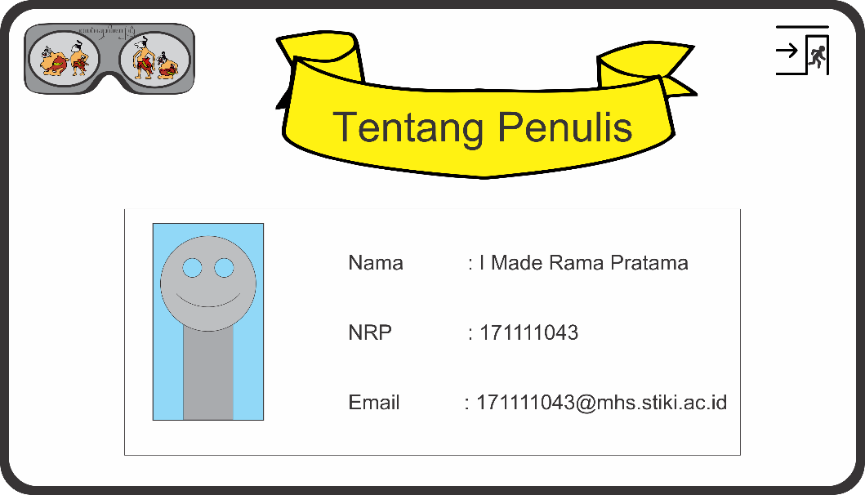
Gambar 3.18 Tampilan Informasi Peneliti

3.2.3.6 Tampilan Wayang Kulit VR
Mode atau fitur utama dalam aplikasi pengenalan wayang kulit VR ini adalah menampilkan beberapa wayang kulit dengan menggunakan VR. Untuk menjalankan menu ini, pengguna disarankan untuk menggunakan VR Box agar dapat melihat wayang kulit secara lebih jelas dan menggunakan VR controller untuk memegang dan meletakkan wayang. Pengguna dapat melihat informasi mengenai wayang yang didekati atau dipilih dengan cara menekan tombol informasi yang muncul di sekitar wayang kulit tersebut. Setelah pengguna menekan tombol informasi, maka akan muncul informasi mengenai wayang kulit tersebut. Berikut ini adalah desain tampilan pada menu wayang kulit VR:
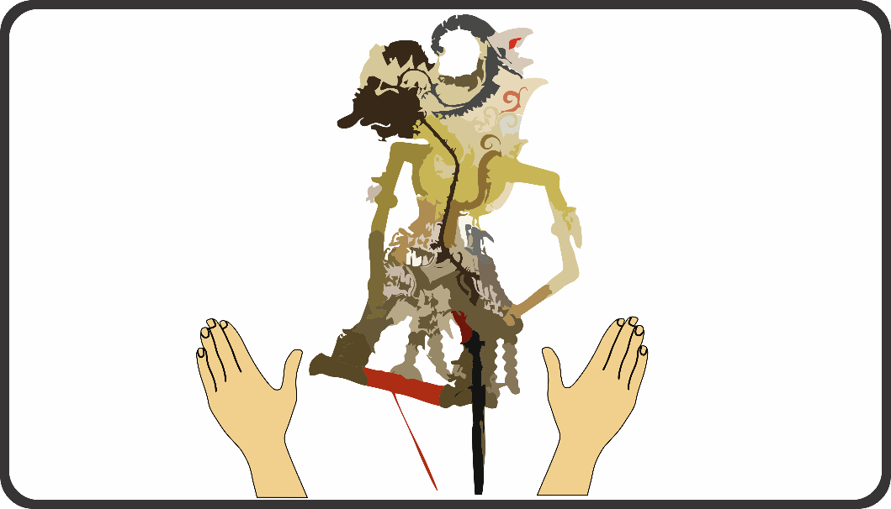
Gambar 3.19 Tampilan Melihat Wayang
Jika pengguna ingin mengetahui informasi dari suatu wayang yang didekati, maka pengguna dapat menekan tombol informasi, jika tidak maka pengguna dapat mengabaikan tombol informasi tersebut. Setelah pengguna menekan tombol informasi, maka akan muncul sebuah tampilan informasi mengenai wayang tersebut. Informasi yang ditampilkan adalah deskripsi singkat mengenai tokoh wayang tersebut. Berikut ini adalah desain tampilan informasi wayang:
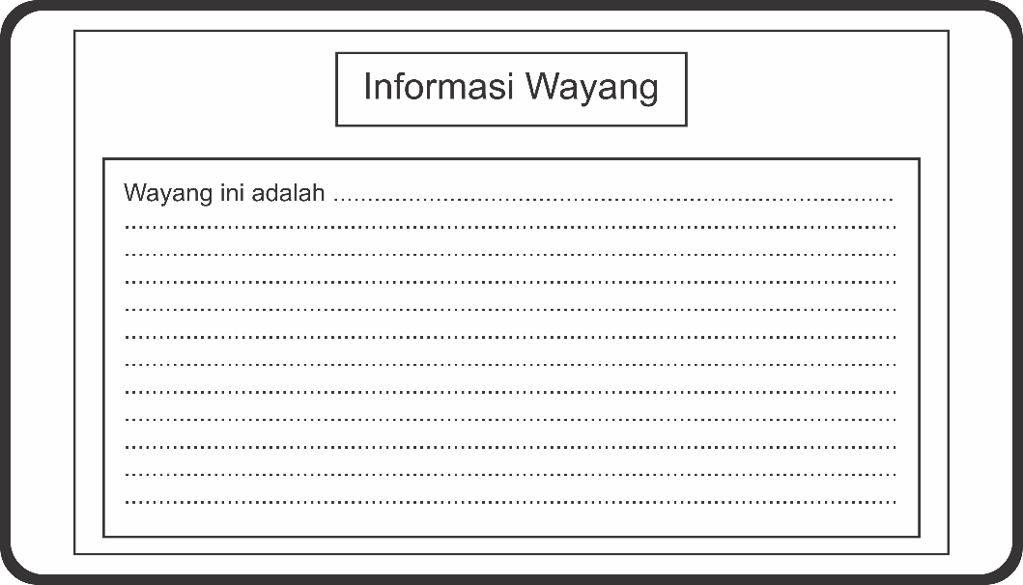
Gambar 3.20 Tampilan Informasi Wayang
Pada menu ini, pengguna juga dapat memegang dan meletakkan wayang yang ada. Pengguna dapat memegang wayang yang ada dengan cara mendekati wayang tersebut kemudian menekan tombol yang ada di controller VR. Setelah memegang, pengguna dapat meletakkannya ke tempat yang diinginkan (fungsi grab dan realese object). Berikut ini adalah desain tampilan pada saat memegang dan meletakkan wayang:
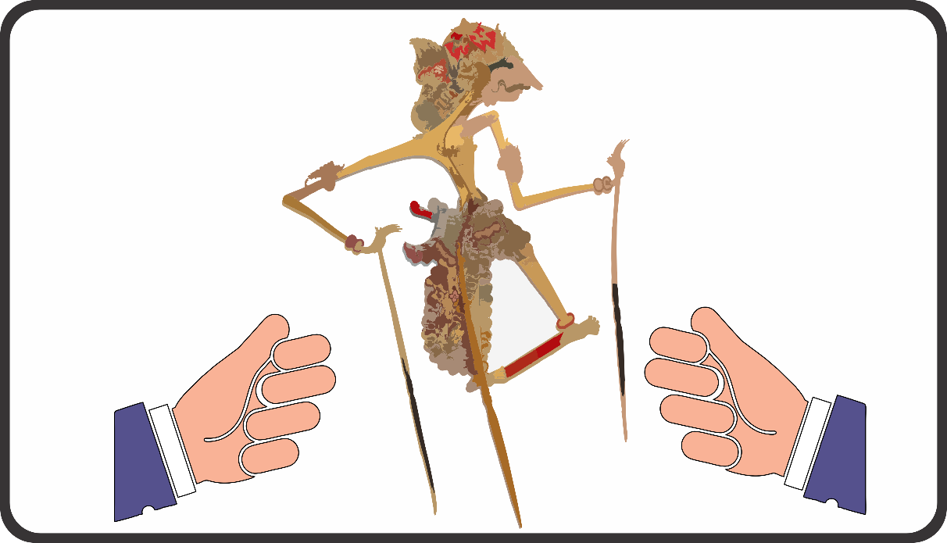
Gambar 3.21 Contoh Tampilan Memegang Wayang

3.2.3.7 Denah Aplikasi
Untuk menampilkan tokoh-tokoh wayang yang ada, peneliti telah membuat 2 buah denah ruangan virtual yang berbentuk seperti galeri atau ruangan pameran dan panggung (tempat bermain wayang) dengan luas yang menyesuaikan jumlah wayang yang akan ditampilkan. Pada ruangan galeri akan tersedia beberapa tempat untuk memajang wayang kulit (jumlah tempat pajangan sesuai dengan jumlah wayang). Pengguna dapat memasuki ruangan ini dengan cara memilih menu Wayang Kulit VR yang ada pada menu utama (main menu). Ketika berada di dalam ruangan ini, pengguna dapat melihat-lihat wayang kulit yang ada, mendekati wayang tersebut dan melihat informasi wayang. Sedangkan pada panggung, pengguna dapat memegang dan meletakkan wayang kulit. Berikut ini adalah desain ruangan virtual yang ada pada aplikasi ini:

a) Denah Ruang Galeri
Ruangan galeri ini adalah ruangan yang peneliti gunakan untuk memajang objek-objek wayang kulit. Pada ruangan ini, pengguna dapat berjalan dan melihat-lihat wayang kulit. Pengguna juga dapat membaca informasi wayang kulit yang ada. Berikut ini adalah denah dari ruangan galeri:
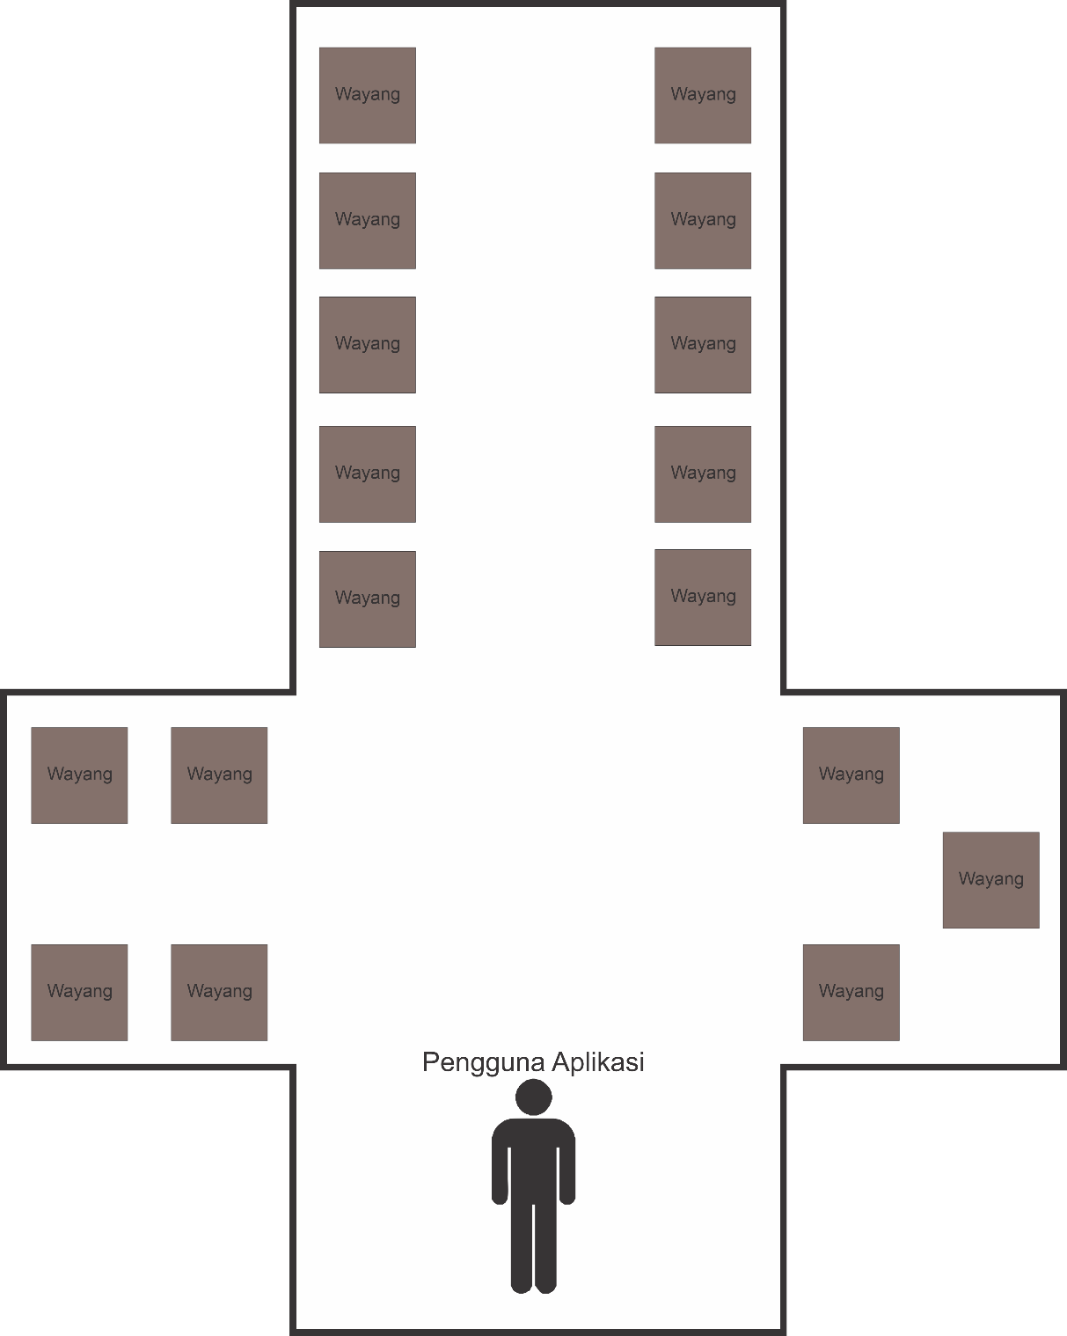
Gambar 3.22 Denah Galeri
b) Denah Panggung
Ruangan kedua yang ada di dalam aplikasi ini adalah panggung. Pengguna dapat memasuki ruangan ini dengan melewati raungan galeri terlebih dahulu. Pada ruangan ini, pengguna dapat mengambil dan meletakkan objek wayang. Berikut ini adalah denah dari panggung:
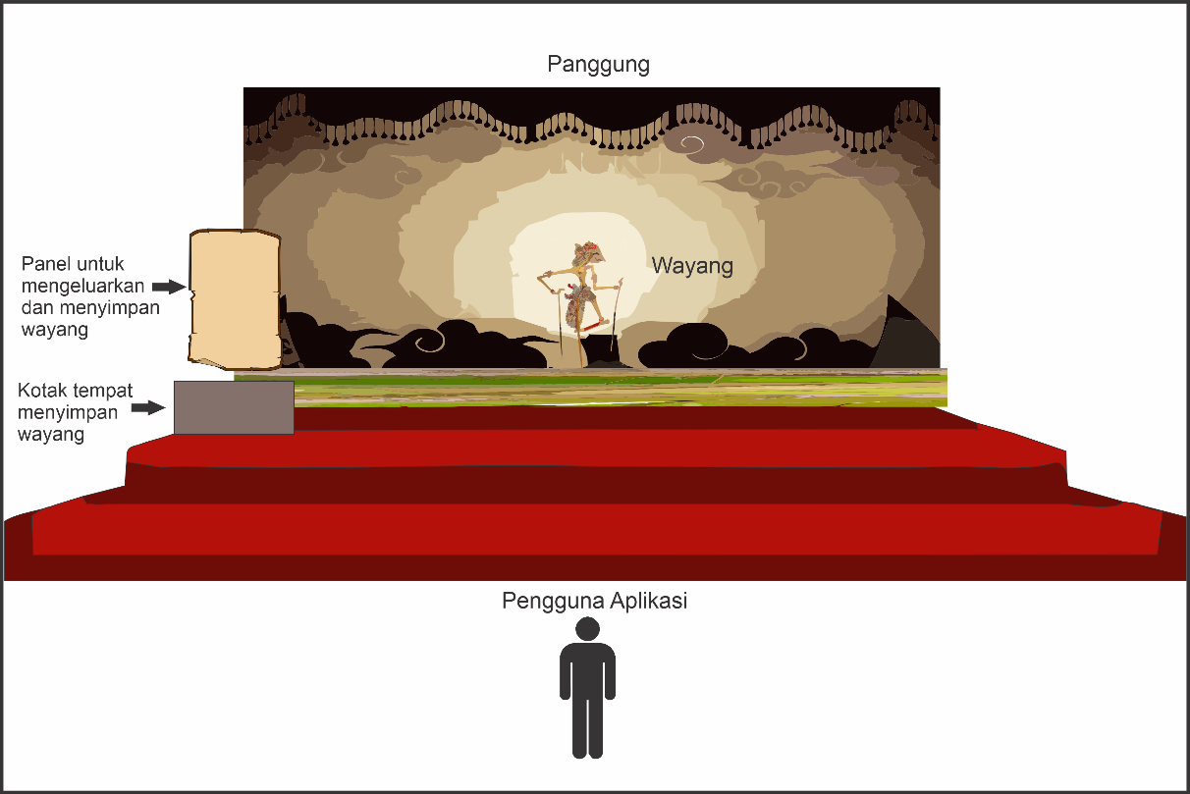
Gambar 3.23 Denah Panggung

3.3 Rancangan Pengujian
Pada pembuatan aplikasi pengenalan wayang kulit menggunakan Virtual Reality (VR) berbasis perangkat bergerak ini, peneliti melakukan pengujian dengan menggunakan cara / metode “black box”. Pengujian “black box” ini dilakukan untuk memeriksa apakah fungsi-fungsi atau menu yang ada dapat berjalan sesuai harapan peneliti. Pengujian “black box” ini memiliki fokus utama pada fungsi dasar aplikasi pada perangkat lunak. Pengujian ini akan dilakukan secara terperinci mulai dari awal melakukan pemasangan aplikasi (install), membuka aplikasi, tampilan awal permainan (splash screen), menu utama, menu pengaturan, menu utama (pengenalan wayang dengan VR), menutup aplikasi dan terakhir melepas pemasangan aplikasi (uninstall) dari perangkat bergerak. Hasil yang peneliti inginkan / harapkan dari pengujian ini adalah aplikasi berjalan lancar dan tidak mengalami kesalahan atau error pada jalannya aplikasi. Berikut ini adalah tabel rancangan pengujian untuk aplikasi pengenalan wayang kulit dengan menggunakan teknologi Virtual Reality (VR) berbasis perangkat bergerak:
Tabel 3.3 Rancangan Pengujian
No | Hal yang diuji | Keterangan | Hasil
1 | Install aplikasi | Aplikasi dapat diinstal di perangkat Android.
2 | Membuka aplikasi | Aplikasi dapat dibuka, tidak terjadi force close.
3 | Splash Screen | Splash screen dapat muncul dan beralih ke menu utama.
4 | Main Menu | Semua menu yang ada dapat dijalankan.
5 | Tutorial | Tutorial dapat ditampilkan dan pengguna dapat memahami.
6 | About Us | Tampilan tentang peneliti dapat ditampilkan.
7 | Tampilan VR wayang kulit | Aplikasi dapat menampilkan objek dalam bentuk VR.
8 | Menampilkan informasi wayang | Aplikasi dapat menampilkan informasi dari wayang yang dilihat.
9 | Memegang objek | Pengguna dapat memegang objek yang dipilih
10 | Meletakkan objek | Pengguna dapat meletakkan objek yang dipegang.
11 | Menutup aplikasi | Aplikasi dapat ditutup, bukan force close atau error.
12 | Uninstall aplikasi | Aplikasi dapat di-uninstall.

3.4 Rancangan Survei
Pada pembuatan aplikasi ini, peneliti berencana untuk meminta pendapat kepada beberapa masyarakat mengenai seberapa pentingnya membuat aplikasi mengenai kebudayaan Indonesia khususnya wayang kulit. Pada survei ini, peneliti berharap responden memiliki pendapat yang sama dengan peneliti yaitu sama-sama setuju jika ada suatu aplikasi yang memiliki objek atau konten bertema kebudayaan Indonesia. Survei ini akan peneliti lakukan secara “online” (dalam jaringan) dengan menggunakan Google Form. Berikut ini merupakan daftar pertanyaan yang akan peneliti berikan kepada responden:
Tabel 3.4 Rancangan Pertanyaan Survei
No | Pertanyaan
1 | Menurut Anda, apakah kebudayaan daerah harus dilestarikan?
2 | Menurut Anda, apakah Anda setuju jika peneliti memanfaatkan kemajuan terknologi untuk melestarikan kebudayaan daerah?
3 | Menurut Anda, apakah Anda setuju jika ada apliaksi yang bertujuan untuk melestarikan kebudayaan daerah wayang kulit?
4 | Menurut Anda, seberapa pentingkah adanya aplikasi untuk mengenalkan Wayang Kulit?
5 | Menurut Anda, apakah Anda setuju jika dilakukan pembuatan aplikasi untuk mengenalkan Wayang Kulit?

